1．下列每一题中给出两个化合物和两张质谱图，请指认哪一个化合物对应哪一张谱图，并说明原因。
- 二正丙胺和二异丙胺
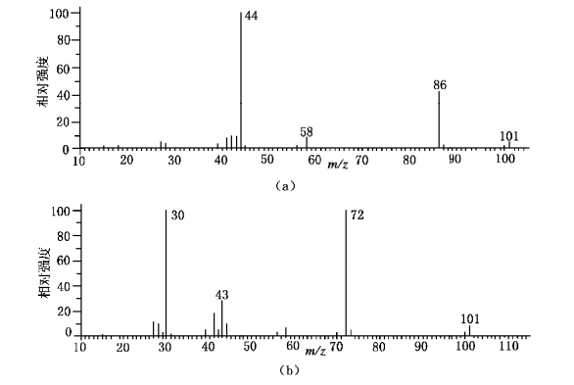
（2）2-戊醇和3-戊醇
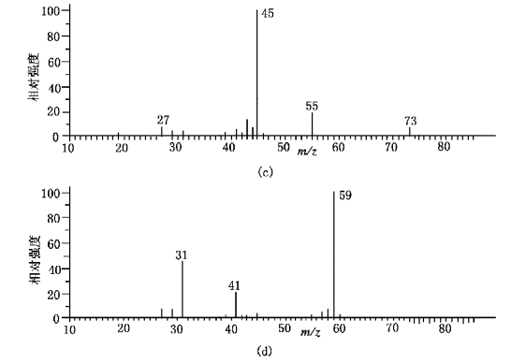

2．下列化合物中哪一个与给出的谱图相符？
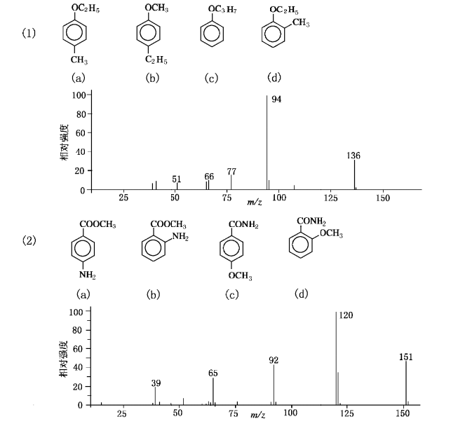
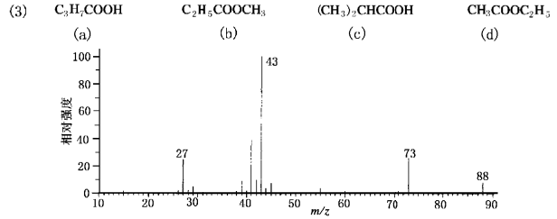
3．未知物质谱中分子离子区域各离子峰的相对强度为：m/z156(41.0%);m/z157(3.7%);m/z156(41.0%);m/z158(13.0);m/z159(1.2%).
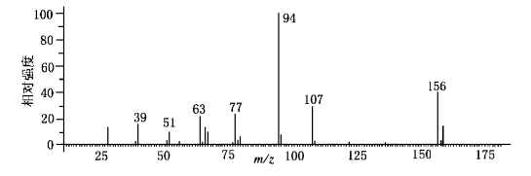
4．C₆H₁₂O两种异构体的质谱如下，推导其结构。

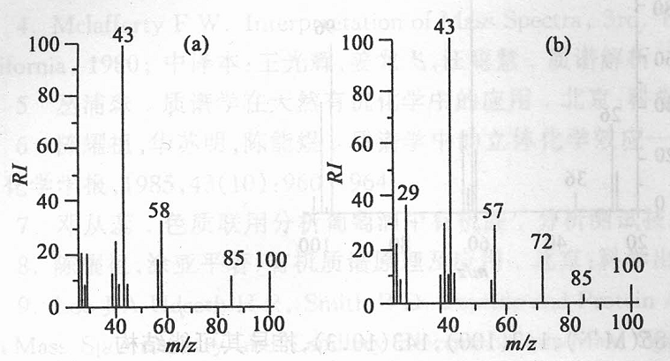
5.C₅H₁₀O₂三种异构体的质谱如下，推导其结构。
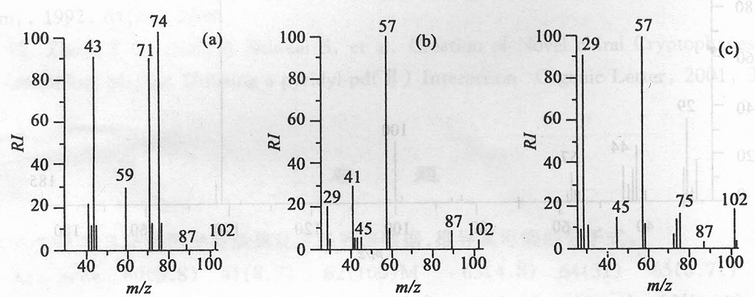
6.分子式为C₈H₉O₂N的未知物质谱如下，推导其结构。
